Volt Meter
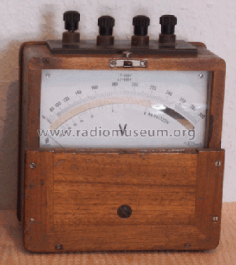
سال ساخت:  1949 | نام قطعه:  ED15-V2ولت متر عقربه ای مدل
نام شرکت سازنده:  Excelsiorwerk | دسته بندی:  خدمات یا تجهیزات آزمایشگاه
کشور سازنده:
آلمان

توضیحات
مجموعه ای از ولت مترهای منسوخ (سنج وات) که ابزاری برای اندازه گیری توان فعال الکتریکی هستند و در جعبه های چوبی یا پلاستیکی قرار می گیرند.
برای تماشا عملکرد و طرزکار این مدل دستگاه روی لینک کلیک کنید. https://www.youtube.com/watch?v=-jJBWpt6NgI

